Safety+ aumenta la productividad de la seguridad funcional
B&R presenta un enfoque exclusivo y abierto para la programación de funciones de seguridad
• Nueva arquitectura de datos abiertos para una programación ágil y transparente
• Procesos más eficientes con herramientas y plataformas de terceros
• Más flexibilidad para elegir lenguajes de programación y formatos de datos
En la feria SPS de este año celebrada en Núremberg, B&R -una división de ABB- presentó Safety+, un innovador enfoque abierto para la programación de funciones de seguridad. Ahora los desarrolladores también pueden utilizar las últimas herramientas y métodos de ingeniería de software para aplicaciones de seguridad. Una innovadora estructura de datos con huella digital permite acceder libremente al código fuente, además de cumplir con los requisitos especiales de la seguridad funcional. De este modo, B&R ha superado un obstáculo que antes suponía una barrera a la innovación en la programación de la seguridad.
La seguridad de la programación es ágil y transparente
"Con Safety+, ofrecemos por primera vez a los clientes un sistema de programación abierto que les permite utilizar herramientas y métodos avanzados conocidos de la programación estándar", explica Franz Kaufleitner, director de productos de tecnología de seguridad de B&R. "Las aplicaciones de seguridad pueden desarrollarse de forma mucho más eficaz y flexible".
Tres son las características principales que permiten este aumento de la productividad en la programación de aplicaciones orientadas a la seguridad: una arquitectura de datos innovadora, la elección flexible del lenguaje y el formato de datos, así como el uso de herramientas y procesos de la programación estándar.
Cada archivo tiene una huella digital
Una de las principales novedades de Safety+ es su innovadora arquitectura de datos. Los datos se almacenan en un formato de libre acceso y cada cambio se documenta. Los archivos fuente se almacenan en un depósito de código abierto basado en texto, en formatos como XML o JSON. Para garantizar la integridad del código de programación a pesar de estar abierto, cada archivo dispone de una huella digital que indica cuándo cambia algo. Los metadatos detallados ofrecen una total transparencia en relación con qué se ha modificado, cuándo y por parte de quién.
La novedad en los sistemas de programación de seguridad es que estos metadatos no solo hacen referencia a la aplicación de seguridad completa. Ahora, los ingenieros pueden realizar un seguimiento de todos los cambios hasta el nivel de bloque de funciones y conjunto de parámetros, lo que les permite optimizar el código de una forma más específica. El resultado es una ingeniería más ágil de las funciones de seguridad, que pueden adaptarse más fácilmente a los cambiantes requisitos de los usuarios.
Las normas hacen que la programación sea más productiva
Además de la nueva arquitectura de datos, la nueva amplitud de Safety+ permite a los ingenieros crear y gestionar aplicaciones de seguridad utilizando herramientas y plataformas de terceros. "La integración de la programación de seguridad en herramientas comunes como GitHub y Jenkins permite a los desarrolladores trabajar con un alto grado de flexibilidad", afirma Kaufleitner. "Esto simplifica el proceso de desarrollo y también fomenta la colaboración y el intercambio dentro de la comunidad de desarrolladores".
Se dispone de una interfaz de línea de comandos (CLI, por sus siglas en inglés) para la generación automática de compilaciones y la integración continua, lo que permite a los desarrolladores interactuar directamente con el software sin interfaz gráfica y procesar el código de programación de forma eficiente.
Más opciones de programación y formatos de datos
Como tercera gran innovación, Safety+ también ofrece una nueva libertad a la hora de elegir un lenguaje de programación y un ajuste preciso específico para cada aplicación al programar con formatos de datos. Anteriormente, los desarrolladores se veían limitados a la hora de elegir lenguajes de programación y formatos de datos para aplicaciones de seguridad funcional, lo que repercutía negativamente en el tiempo de desarrollo y la flexibilidad.
Safety+ ofrece a los ingenieros una mayor variedad de opciones de programación, incluidos bloques de funciones, diagramas de escalera y textos estructurados. Safety+ elimina las limitaciones anteriores sobre los formatos de datos y admite elementos como matrices, estructuras y formatos de datos reales que son estándar en la programación no segura. "Con Safety+, ofrecemos a los desarrolladores la libertad que necesitan para crear soluciones de seguridad innovadoras y eficaces", subraya Kaufleitner. "No creo que sea exagerado hablar de una pequeña revolución en la programación de funciones de seguridad".
Anteriormente, en los sistemas para aplicaciones de seguridad funcional en ingeniería se utilizaban sistemas de archivos cifrados y exclusivos. Aunque protegían las aplicaciones de cambios no autorizados, también impedían el uso de herramientas y métodos de software comunes que mejoran la productividad.

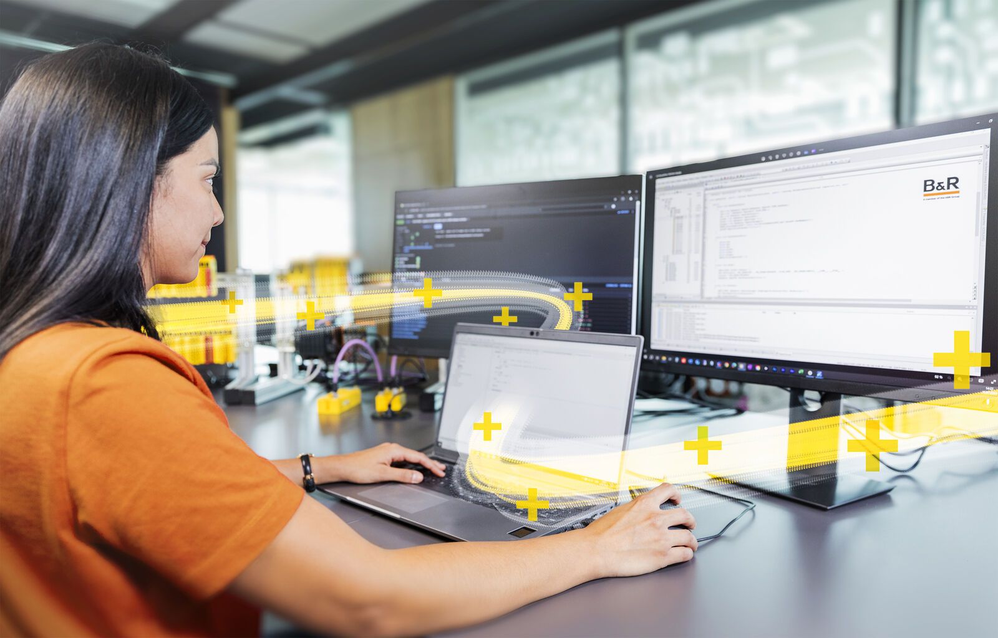
Safety+ ofrece a los ingenieros acceso a herramientas de productividad estándar para la programación. (Imagen: B&R)

Acerca de B&R
B&R, empresa perteneciente al Grupo ABB y con sede en Austria, es líder mundial en automatización industrial. B&R combina tecnología de vanguardia con ingeniería avanzada para proporcionar a usuarios de todos los sectores soluciones completas para la automatización de máquinas y fábricas, Motion Control, HMI y tecnología de seguridad integrada. El catálogo de productos se completa con estándares de comunicación de IoT industrial que incluyen OPC UA, POWERLINK y openSAFETY. Gracias a su única herramienta de software Automation Studio, B&R redefine constantemente el futuro de la ingeniería de automatización. El espíritu innovador que mantiene a B&R a la vanguardia de la automatización industrial está impulsado por el compromiso de simplificar los procesos y superar las expectativas de los clientes.Para más información, visite www.br-automation.com.
Para más información, visite www.br-automation.com.

